# 概要设计文档

**可玩性模式设计**

游戏由两个独特的场景组成，给玩家带来丰富多样的挑战和体验。第一个场景是一个布满岩石平台的区域，玩家需要展示其跳跃和攀爬技巧来穿越复杂的地形。第二个场景则更加动态，加入了水流和水潭等元素，增加了游戏的难度和紧张感。玩家需要小心翼翼地避开这些水域，因为一旦掉入水中，玩家将会立即死亡。

游戏的目标是在避开各种危险和敌人的同时，走过所有道路并最终回到石堆。在达到终点之前，玩家可以在地图上自由探索，发现隐藏的道具和秘密路径，这也增加了游戏的重玩价值。

游戏内共有三种敌人：熊、蜗牛和蜜蜂。每种敌人都有独特的行为模式，使得游戏充满挑战性和策略性。熊是一种强力敌人，当它见到玩家时会迅速发动冲锋攻击，玩家需要灵活躲避。蜗牛在正面见到玩家时会缩入壳中，这使得它暂时无法被攻击，玩家需要寻找合适的时机和角度进行攻击。蜜蜂则在一定范围内搜寻目标，它们的攻击方式多变，玩家需要时刻保持警惕。

玩家拥有多种特殊动作模式，包括行走、三段攻击、滑铲和蹬墙跳。这些动作不仅增加了游戏的操作感和趣味性，还需要玩家合理规划和使用。滑铲和蹬墙跳会消耗能量条，而能量条会随着时间自动恢复。如何在关键时刻合理使用这些特殊动作，将是玩家在游戏中取胜的关键。

通过丰富的场景设计、多样化的敌人行为和灵活的玩家动作，游戏为玩家提供了一个充满挑战和乐趣的冒险世界。每一次的冒险都将是一次新的体验，等待玩家去发现和征服。

玩家这一方游戏初始值设定为：

|  |  |
| --- | --- |
|  | 数值 |
| 血量 | 100 |
| 能量 | 15 |
| 能量回复速度 | 1.2 |
| 普通攻击伤害 | 8 |
| 重击伤害 | 10 |
| 跳跃高度 | 26 |
| 无敌时间 | 2 |
| 行走速度 | 290 |
| 奔跑速度 | 30 |
| 滑行速度 | 0.2 |

三种敌人初始值设置：

|  |  |  |  |  |  |
| --- | --- | --- | --- | --- | --- |
|  | 血量 | 伤害 | 巡逻速度 | 追逐速度 | 无敌时间 |
| Boar | 50 | 10 | 100 | 260 | 1 |
| Snail | 30 | 3 | 60 | 0 | 0.1 |
| Bee | 50 | 5 | 60 | 120 | 0.2 |

**UI设计：**

1. 开始界面

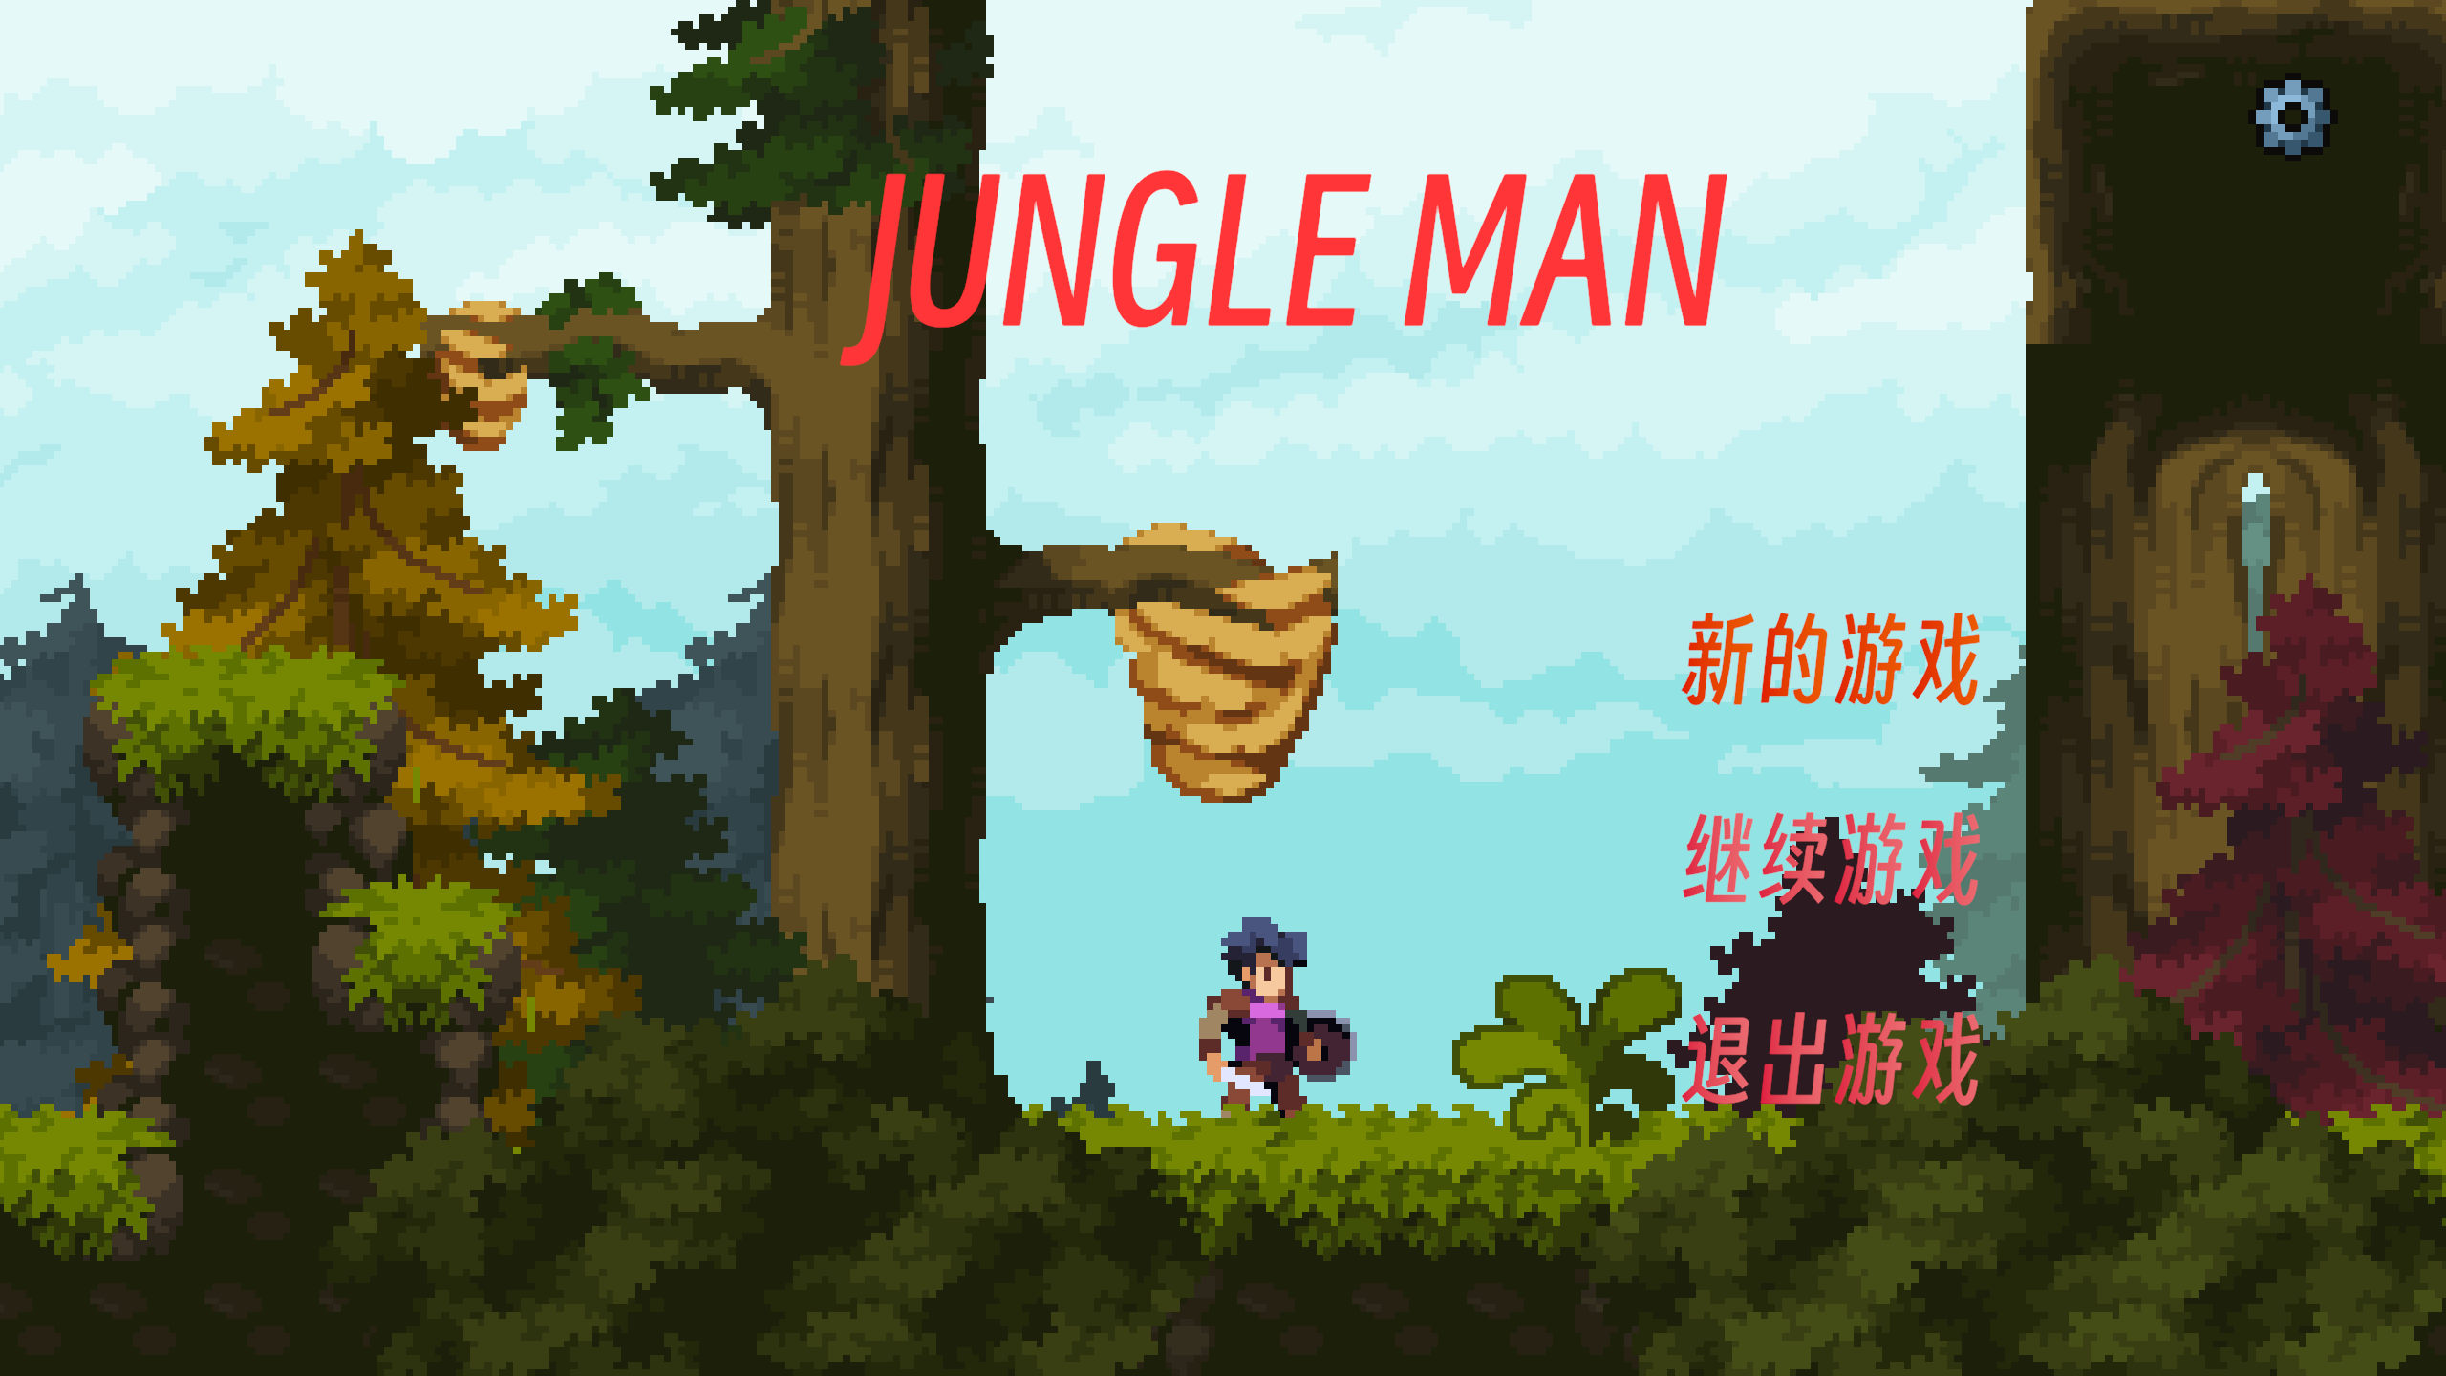

新的游戏：从头开始的冒险

继续游戏：从存档点开始的冒险

退出游戏：退出游戏界面

1. 游戏设置界面

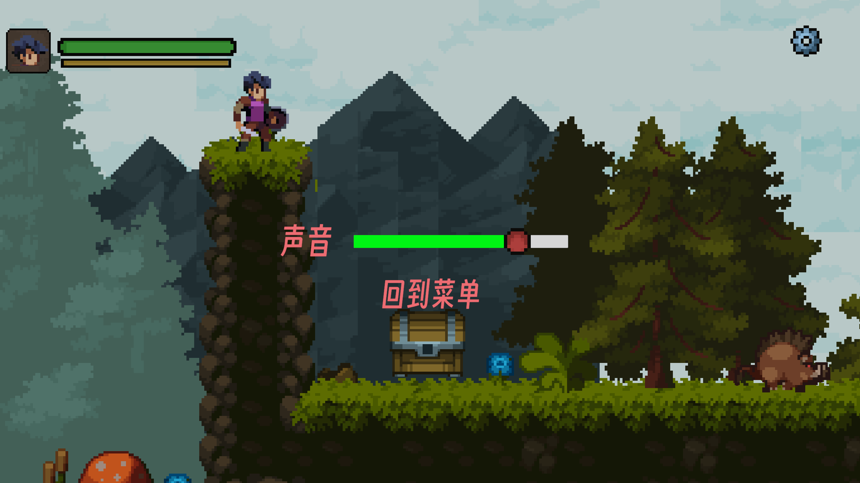

音量：滑动条滑动调节声音大小

回到菜单：回到主界面

1. 死亡界面

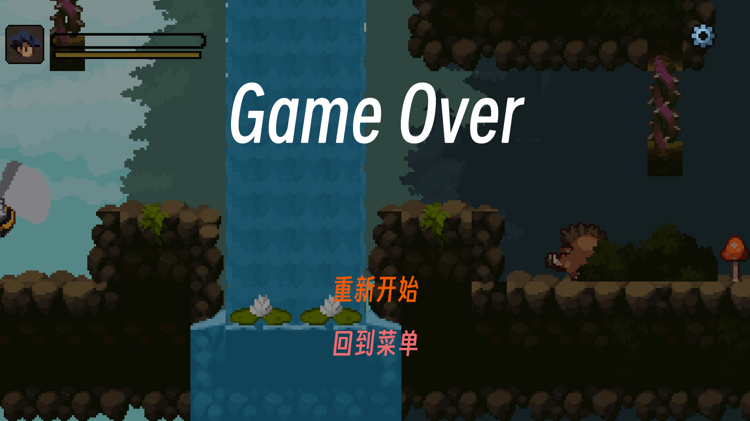

重新开始：从初始的地方开始

回到菜单：回到主界面